Aspectos relevantes del desarrollo del proyecto
En el siguiente apartado explicaré todo el proceso llevado a cabo y las diferentes tomas de decisiones con sus consecuentes justificaciones a lo largo de la duración del proyecto.

Inicio del proyecto
Desde abril de 2017, me encuentro trabajando en la empresa Gambastar S.L., por lo tanto la toma de decisión acerca de que tema tratar en el tfg me pilló justo trabajando en dicha empresa. En conversaciones con altos cargos de la empresa me transmitieron el alto interés y necesidad que tenia la empresa de implantar la industria 4.0. En estos momentos la cadena de producción no se encuentra automatizada todo lo que ellos desearían.

Durante años habian solicitado nuevas innovaciones acerca de visión artificial a varias empresas, las cuales les respondían que ese tipo de desarrollo no era 100% viable, y que no podían hacerse cargo de proyectos de esas características.

Solicité al responsable de operacions que me enseñara todo el proceso que se llevaba a cabo en la fábrica y en que sectores se encontraban más debilitados o donde querían mejorar.

En un principio me interesé por un proyecto en el cual trataría de reconocer y colocar las gambas en una caja, de forma alineada y en dos columnas, en la cara vista del paquete, labor realizada en la zona de colocado.

Posteriormente me di cuenta de que antes de llegar a la zona de colocado de las gambas, debían detectar los individuos con melanosis, acción que no solo se lleva a cabo en el sector de colocado, sino que se realiza a toda la materia prima.

Ahí fue cuando me decidí por este proyecto, que suscitó un gran interés en la empresa.

Ilustración 1: Logo de PrawnView

Metodologías
Una de las características que me interesaba seguir se trataba de llevar a cabo el proyecto de tal manera que fuera los aás real posible, esto quería decir, que el proyecto se llevaría a cabo de la manera más profesional que pudiera.

El proyecto se gestiono utilizando una metodogía ágil, en concreto Scrum. La plataforma para alojar el repositorio fue github. Ambas herramientas se combinan de forma maravillosa. Se incluyo también zenhub desktop para facilitar el trabajo en local pudiendo subir los cambio de una manera sencilla e intuitiva.

Se crearon Sprints que en los últimos meses del proyecto tenían una duracion de entre 7 y 12 días. Al principio no comenzo con esos periodos de tiempo, sino que la familiarización y el cambio de decisión acerca del proyecto hicieron que no se siguiera perfectamente la metodología que se debió aver seguido.

El proyecto se inicio muy temprano, en noviembre, mes en el que aún tenía en la cabeza el proyecto sobre la colocación de las gambas. A partir de ese periodo se estuvo siempre realizando pruebas continuamente. La forma de compprobar que algoritmos funcionaban mejor fue totalmente investigatoria y empírica. Por mucha información que encontrara siempre la llevaba a mi equipo para comprobar si funcionaba y que resultados reales me ofrecía. Por lo tanto trabaje de forma que usaba el método de prueba y error.

En el desarrollo del proyecto decidí adentrarme en los modulos de scikit-image y opencv, los cuales me resultaban muy interesantes y parecían ofrecer grandes resultados. Por ello casi la totalidad de los algoritmos de procesamiento de imagenes se han llevado a cabo con ambos módulos, es decir, casi está escrito dos veces. Incluso cuando observe que scikit-image era ligeramente superior en el procesamiento de imagenes, continué probando con opencv.

Formación
A nivel formativo, el proyecto requería de conocimientos de python, los cuales había estudiado en el grado, pero que rapidamente me di cuenta que debía recordar.

Se necesitaban conocimienttos de procesamiento de imagenes, tratamiento de las librerias de scikit-image y opencv, ademas de conocimientos acerca de inteligencia artificial y aprendizaje automático.

Para adquirir estos conocimientos el medio ha sido exclusivamente internet, la consulta en foros y páginas especializadas en python han sido mi fuente de información, reconociendo que en innumerables ocasiones el código o los consejos seguidos frente a problemas que surgían no se acercaban ni un poco a la solución asegurada.

La página de la cual he podido nutrirme más ha sido sin duda StackOver-Flow.

Algoritmo

El procesamiento de las imágenes ha sido la principal finalidad del proyecto. En un comienzo se empezo a procesar vídeo con opencv, pero más tarde se observo que el vídeo al ser un conjunto de frames se debía procesar primero imágenes para despues dar el salto en un futuro al vídeo.

En el proyecto nos surgieron ciertos problemas a la hora de procesar las imágenes:

- Los langostinos pueden venir colocados de maneras muy diferentes, desde recogidos por completo hasta la posibilidad de encontrarse totalmente estirados.
- El producto viene mojado, por lo tanto las imágenes captadas llegaban continuamente con reflejos que no mostraban su verdadero color y que por lo tanto dificultaban su procesamiento.
- En un principio se planteo, sugerida por el responsable de operaciones que los langostinos llegaran de uno en uno, separados por vibración, posteriormente decidimos barajar la posibilidad de que llegaran alguno pegados.
- Al tomar las fotografías sobre una superficie, los langostinos creaban sobras que hacían mas compleja la búsqueda de la melanosis, debido a que su color era similar.

Al comienzo del proyecto se realizo una busqueda sobre el tema, pero la información era inexistente, debido a que es un terreno exploratorio y no se han realizado ni existen métodos de visión artificial que hayan centrado sus esfuerzos en solventar esta necesidad.

A continuación explicare loos pasos seguidos en orden, con sus consecuentes dificultades:

- Escala de grises: Para trabajar con las regiones,binarización, etc era necesario la imagen en gris.
- Binarizar: La imagen se pasa a binario con el langostino en blanco y el fondo negro.
- Segmentación: Se tuvo en cuenta la posibilidad de detectar dos langostinos pegados, por lo que se necesita segmentar la imagen.
- Busqueda de melanosis: La búsqueda posee un algoritmo que devuelve la gama de colores entre unos valores que hemos determinado, en los cuales se encuentra la melanosis y el ojo. El resultado es una imagen binaria con la melanosis y el ojo en blanco y el resto de la imagen en negro.
- Área melanosis: Al encontrar las zonas que tienen melanosis, se calculan los centros de todas las regiones para posteriormente localizar el ojo y se suman las áreas de todas las regiones con melanosis.
- Área langostino: Se calcula el área del langostino.
- Paper: se encontro un paper que comenzamos a seguir.
- Skeleton: Transformación de la imagen binaria del langostino en una imagen con la anchura de 1 pixel, formando de esta manera un “esqueleto”.
- Busqueda extremos: Para localizar el ojo se requiere saber donde se encuentra la cabeza, la cual está en un extremo del langostino.

Problemas surgidos:

- Durante el proyecto, una vez tenido realizado alguno procesamiento de imagen, tales como escala de grises o binarizar, se decidio tratar de realizar el entrenamiento de n clasificador con las imagenes de los langostinos. En principio se probo a que el clasificador diferenciara entre langostinos con y sin melanosis, para ello se necesitaba una colección de imágenes de más de 500 positivas y más de 500 negativas. Debido a la carencia de tantas fotografías se utilizo un multiplicador de imágenes, el cual modificaba las imágenes, mediante, giro, contraste y brillo generando nuevas imágnes y tener de esa manera las suficientes para entrenar el clasificador. La exploración de esta opción no funcionó. Después se decidió probar a ver si utilizando imágenes de cabezas e imágenes de cuerpos, reconocia la cabeza de los langostinos, para asi localizar el ojo. Se realizo la misma metodologia, generando nuevas imágenes, pero daba errores y devolvía resultados que no detectaban lo que nostros deseabamos.

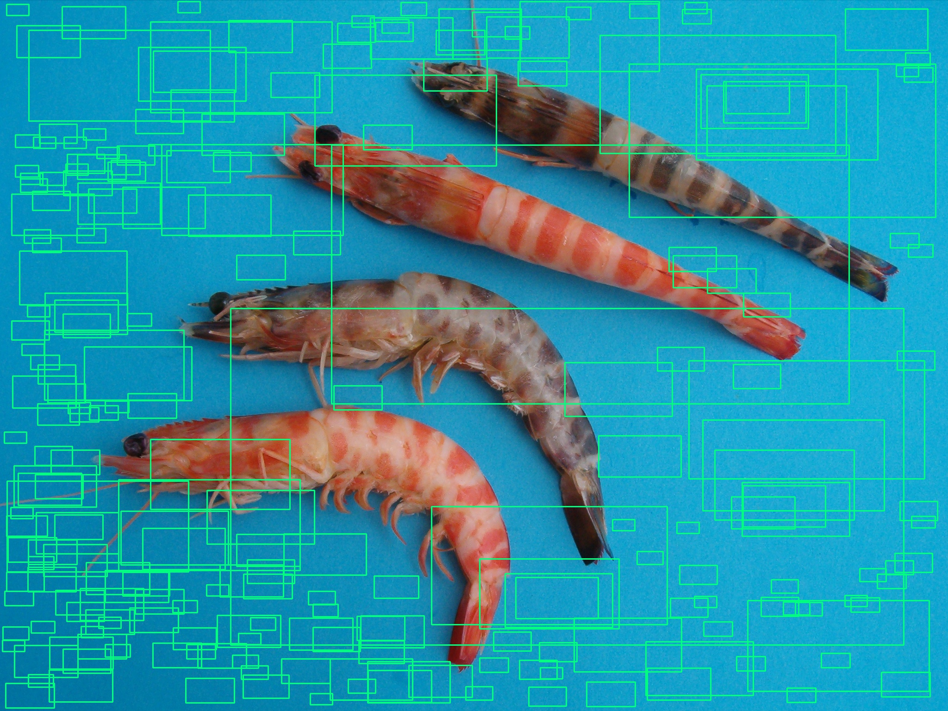Ilustración 2: Resultado erróneo 1 del clasificador
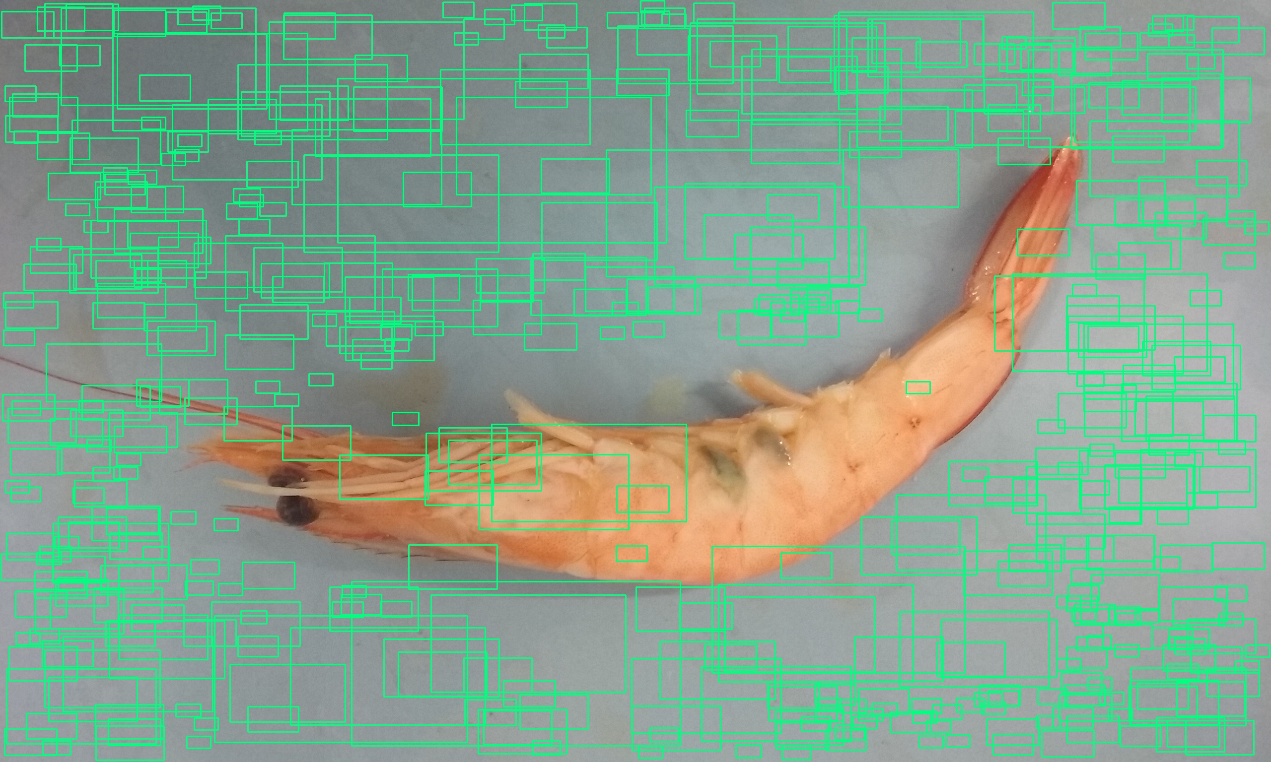Ilustración 3: Resultado erróneo 2 del clasificador
- El calsificador exigía de unos varios ficheros, dos fichero .txt o .info (uno para el path y
las coordenadas de todos y cada una de las imágenes positivas, y otra para las negativas). La realización de este fichero era altamente tedioso, lento y poco fructífero. Al cabo de alguna semana se encontro un etiquetador de imágenes Irfanview, ek cual iba abriendo las imágenes, las cuales tu seleccionas la zona, y el programa te guarda en un archivo el path con las coordenadas de la zona seleccionada. Anteriormente se probó otro programa con nefastos resultados.
Esta opción hizo que se empleara mucho tiempo en la investigación del funcionamiento, documentación, busqueda de programas externos y tiempo de aprendizaje.
El clsificador devolvía continuamente resultados erroneos por lo que se decidio tomar otra opción a la hora de buscar la cabeza.

- La toma de fotografias resulto más complicado de lo esperado, los langostinos humedos, generan unos reflejos con la luz, que altera la percepción del color que la cámara percib, estropeando de esta manera los colores. Enla actualidad se realizan las imagenes con luz natural para intentar evitar sombras y brillos procendente del flash de las caámaras.

- La falta de eficiencia del clasificador obligó a buscar otra opción para la búsqueda del ojo. LlBiegamos al skeleton, que aunque por si solo no ayuda demasiado, si unimos con líneas rectas el skeleton, podemos llegar a descubrir los extremos del langostino.

- El skeleton creaba en ocasiones lineal en lugare como en las patas de los langostinos, por lo que se llevo a cear una función con filtro gaussiano para desdenchocar la imagen y asi eliminar el efecto de las patas en el skeleton.

Documentación

Para la documentación siempre se ha ido guardando capturas de pantalla y anotaciones acerca de lo que iba sucediendo en el proyecto. La realización se ha llevado a cabo con openOffice en la plantilla facilitada en ubuvirtual.

La ceación de la documentación, por lo general, se ha ido realizando poco a poco según iba avanzando el proyecto, si bien es cierto que las dos últimas semanas se ha hecho más incapié, solucionando cosas o mejorando la memoria.

En cuanto a las imáganenes que se utilizan en la memora fui haciendas poco a poco, para mantener los conocimientos frescos y asi realizarlos de manera más optima.

